**Estación Yopal - CYOPA HN  
  
Departamento:** Casanare **| Municipio:** Yopal  
**Coordenadas de la estación:**  Lat. 5.367, Lon. -72.412  
**Tipo de transmisión:** Celular **| Tipo de adquisición:** Tiempo Real  
**Condición de instalación:** Caseta **| Tipo de estación:** Permanente  
  
**Sensor de aceleración - 10**   
**Sensor y digitalizador:** SIGMA, DC to 418 Hz, 20V differential full scale v  
**Fecha inicio:** 2022-10-24 00:00:00 **| Fecha fin:** 2599-01-01 00:00:00  
  
  
  
**1. Funcionamiento**Desde el 2 de agosto en adelante ha tenido un buen funcionamiento.  
  
**1.1 Disponibilidad**Los días del 1 y 2 de agosto presentó varios cortes, el 2 de agosto Johnnatan cambió la SIMCard a Movistar.

**Comportamiento de disponibilidad en el mes para las tres componentes**Z | mínimo: 0.7%, máximo: 100.0%, promedio: 94.81%  
N | mínimo: 0.7%, máximo: 100.0%, promedio: 94.81%  
E | mínimo: 0.7%, máximo: 100.0%, promedio: 94.81%  
  
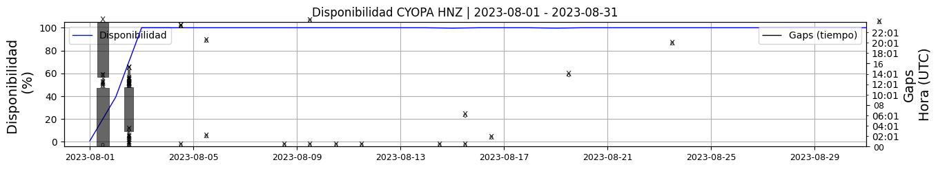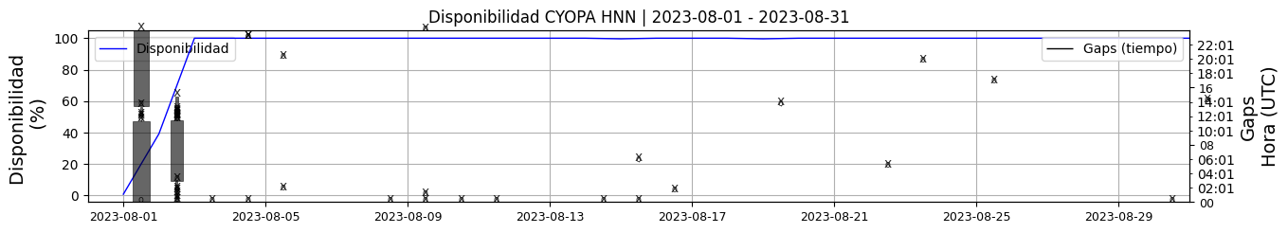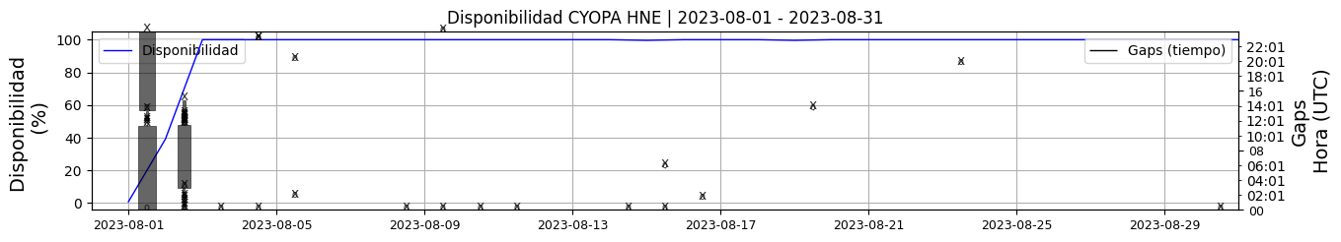 **Figura 1.** Gráfica de disponibilidad en los datos de la estación CYOPA en sus tres componentes.  
  
**1.2 Gaps y Overlaps**Varios cortes el 1 y 2 de agosto por problemas de transmición que se soluciona el 2 de agosto. pero se ha visto que presenta varios picos al dia, y Andres Felipe comenta que estos picos pueden ser del movimiento de los árboles debido a ráfagas de vientos.

**Comportamiento de gaps y overlaps en el mes para las tres componentes  
  
Gaps**Z | número de gaps: 39, máximo: 17, promedio: 1.26  
N | número de gaps: 44, máximo: 17, promedio: 1.42  
E | número de gaps: 40, máximo: 17, promedio: 1.29  
  
**Overlaps**Z | número de overlaps: 156, máximo: 25, promedio: 5.03  
N | número de overlaps: 166, máximo: 24, promedio: 5.35  
E | número de overlaps: 156, máximo: 25, promedio: 5.03  
  
  
  
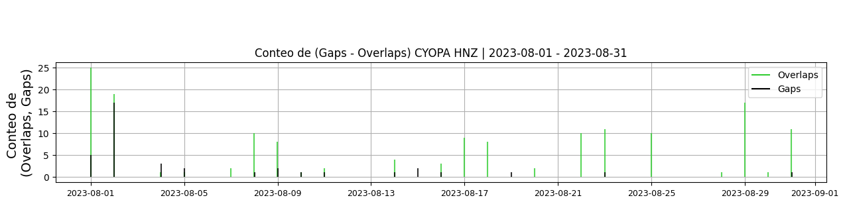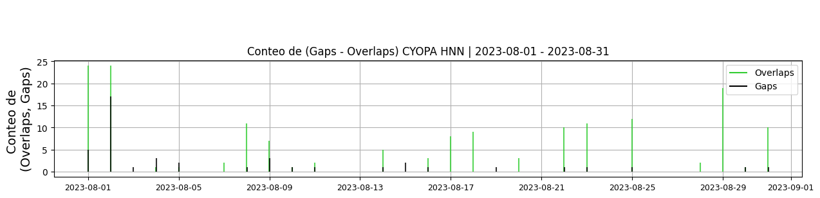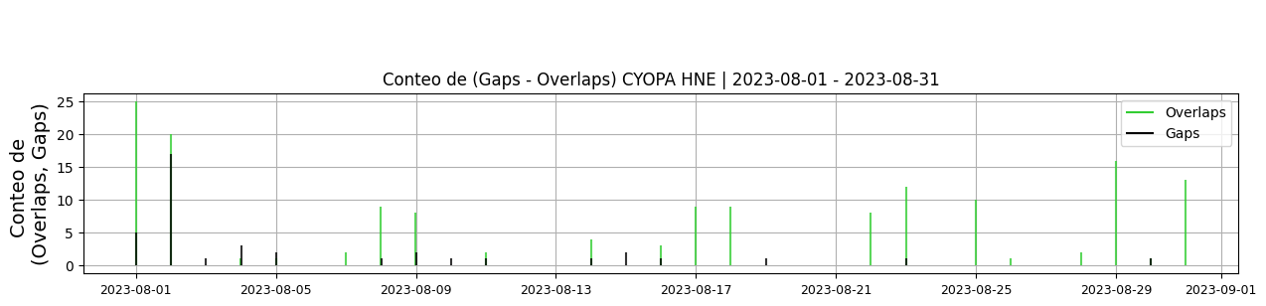 **Figura 2.** Gráfica de gap y overlaps en los datos de la estación CYOPA en sus tres componentes.  
  
**2. Calidad**Ha tenido un comportamiento normal en su calidad.  
  
**2.1 Offset**Los valores de offset han estado dentro de lo normal y esperado.  
  
**Comportamiento de offset en el mes para las tres componentes**Z | mínimo: -23367.1, máximo: -9263.9, promedio: -13075.58  
N | mínimo: -35294.7, máximo: -29890.0, promedio: -32781.42  
E | mínimo: -31052.9, máximo: -23671.9, promedio: -27120.0  
  
  
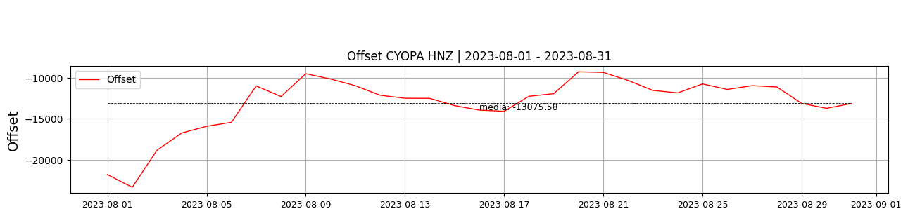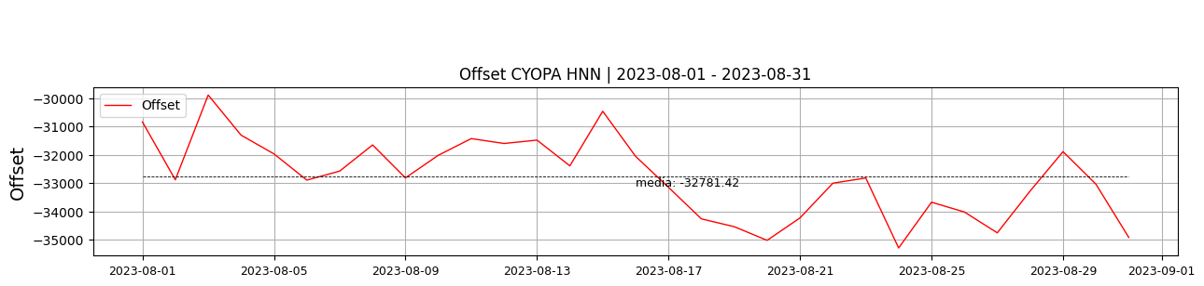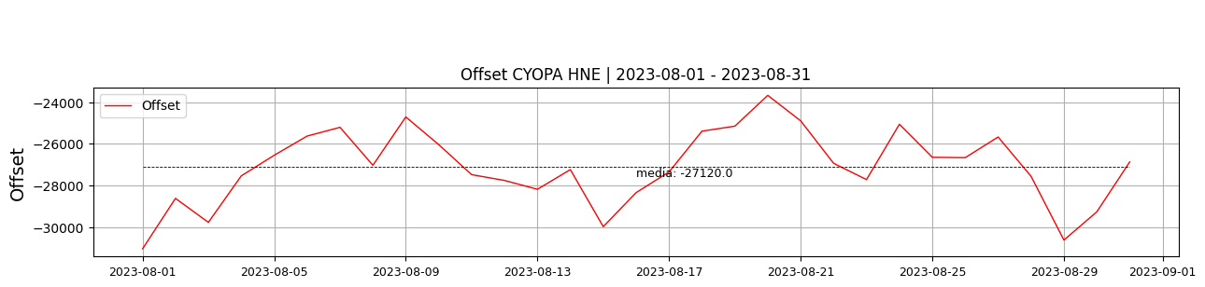  
 **Figura 3.** Gráfica de offset en los datos de la estación CYOPA en sus tres componentes.  
  
**2.2 Análisis de ruido  
  
Porcentaje fuera de las curvas de Peterson de la media del espectro probabilístico de densidad de potencia (%PPSD) y picos**El %ppsd es el porcentaje de cuánto de la media del espectro de ruido de la estación se encuentra por fuera de las curvas de Peterson, Para las estaciones de aceleración este %ppsd se espera que esté alrededor del 30% y esto nos dirá que las frecuencias registradas se encuentran dentro de lo normal o no.  
  
**Comportamiento del %ppsd y picos en el mes para las tres componentes.**Z | promedio %ppsd: 47.42, número de picos: 0, máximo de picos: 0  
N | promedio %ppsd: 51.29, número de picos: 0, máximo de picos: 0  
E | promedio %ppsd: 40.32, número de picos: 1, máximo de picos: 1  
  
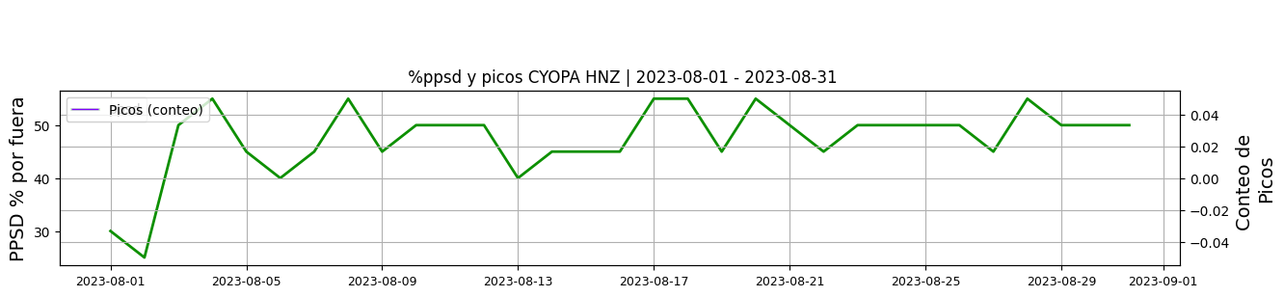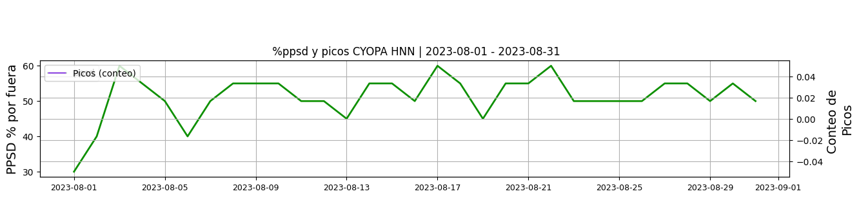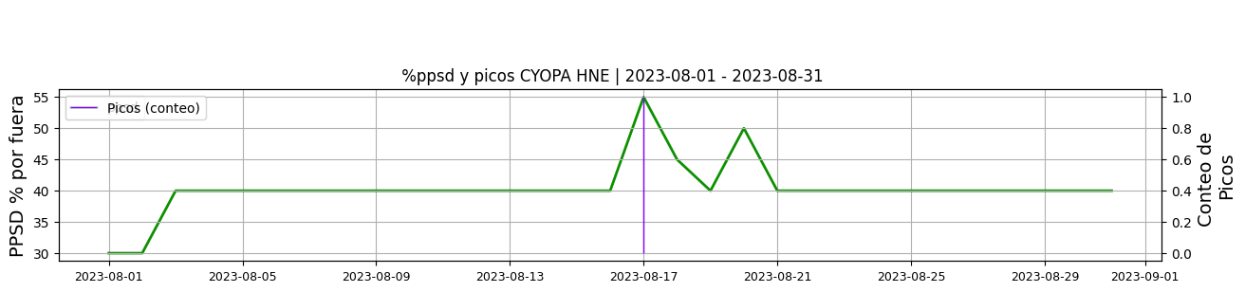 **Figura 4.** Gráfica de %ppsd y picos en los datos de la estación CYOPA en sus tres componentes.  
  
**Espectro**   
  
  
  
 **3. Última visita**La última visita a la estación fue el 2022-10-25 por Oscar Suarez realizando mantenimiento correctivo, cambio de instrumentacion y puesta en tiempo real de la estación mediante red celular.  
  
  
  
**4. Recomendaciones**